Siemens ontwikkelt sterke elektromotor voor vliegtuigen Van: redactie op 30 maart 2015
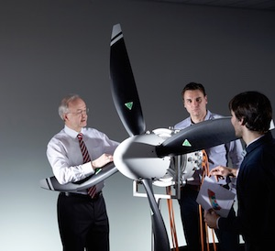
Siemens-onderzoekers hebben een nieuw type elektromotor ontwikkeld die met een gewicht van 50 kg een continuvermogen van circa 260 kilowatt levert. Dat is vijf keer zoveel als vergelijkbare aandrijfsystemen. De motor is speciaal ontworpen voor vliegtuigen. Dankzij het ongekende specifieke vermogen kunnen nu ook grotere vliegtuigen met een startgewicht tot twee ton met elektrische aandrijving vliegen.
Om de recordmotor te implementeren, onderzochten de Siemens-experts alle onderdelen van eerdere motoren en optimaliseerden deze tot hun technische limieten. Dankzij nieuwe simulatietechnieken en een geavanceerde lichtgewichtconstructie werd een uniek specifiek vermogen behaald van vijf kilowatt (kW) per kilogram (kg). De elektromotoren met een vergelijkbaar vermogen die in industriële toepassingen worden gebruikt, leveren minder dan één kW per kg. Aandrijfsystemen die worden gebruikt in elektrische voertuigen leveren ongeveer twee kW per kg.
Aangezien de nieuwe motor zijn recordprestatie levert bij een rotatiesnelheid van slechts 2500 toeren per minuut, kan hij propellers direct aandrijven, zonder dat een transmissie nodig is. “Deze innovatie maakt de weg vrij naar de serie-hybride elektrische vliegtuigen met vier of meer zitplaatsen,” aldus Frank Anton, hoofd eAircraft bij Siemens Corporate Technology, de centrale onderzoeksafdeling van de onderneming.
Nog voor het einde van 2015 zijn testvluchten met de motor gepland. In een volgende fase gaan de Siemens-onderzoekers het vermogen verder opschroeven. “We zijn ervan overtuigd dat het gebruik van hybride elektrische aandrijvingen voor regionale lijnvliegtuigen met 50 tot 100 passagiers een reële mogelijkheid is voor de middellange termijn,” aldus Anton.

